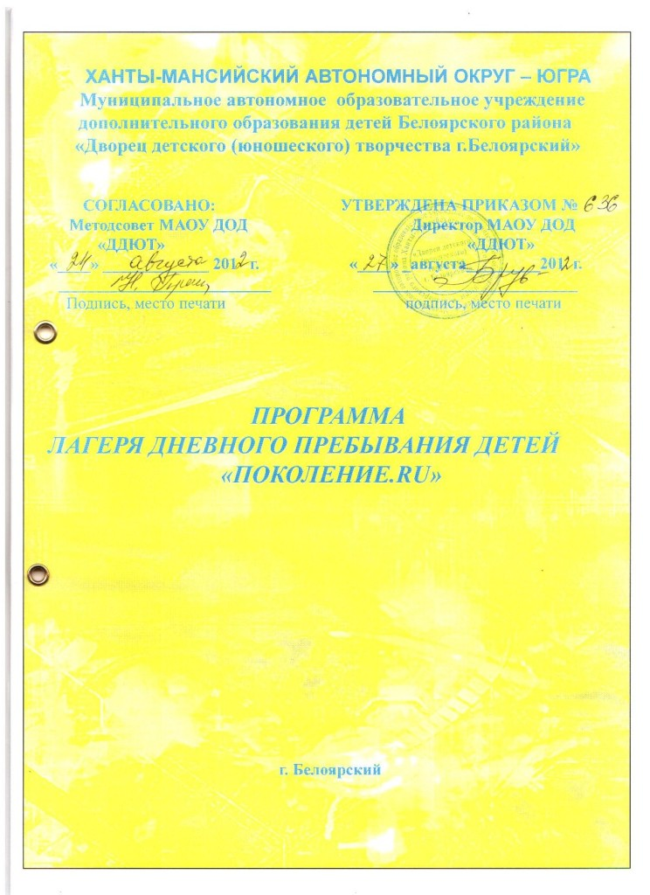

Содержание
1. Содержание

2. Пояснительная записка.

3. Цель программы.
4. Задачи программы.
5. Принципы.
6. Основные формы реализации программы.
7. Кадровое обеспечение.
8. Ожидаемые результаты.
9. Организация взаимодействия летнего оздоровительного лагеря с дневным пребыванием детей «Поколение.RU» с социумом.
10. Режим дня.
11. Мероприятия.

Пояснительная записка

Ежегодно для учащихся проводятся оздоровительные смены в лагере дневного пребывания детей «Поколение.RU», который функционирует на базе МАОУДОД «Дворец детского (юношеского) творчества» г. Белоярский. В нем отдыхают дети от 6 до 17 лет. Лагерь функционирует по принципу разновозрастных отрядов. Численность детей в отрядах зависит от количества отдыхающих в целом. Набор детей производиться по заявлениям родителей. Для того чтобы отдых сделать полноценным была разработана программа. Программа составлена на основе гигиенических требований к устройству, содержанию и организации режима в оздоровительных учреждениях с дневным пребыванием детей в период каникул (СанПиН 2.4.4.2599-10); «Методических рекомендаций по совершенствованию воспитательной и образовательной работы в детских оздоровительных лагерях, по организации досуга детей» (письмо Минобрнауки России от 14.04.2011г. №МД-463/06); положения об оздоровительном лагере на базе МАОУ ДОД «Дворец детского (юношеского) творчества» г. Белоярский в период каникул 2012 года. Разработка данной программы организации каникулярного отдыха, оздоровления и занятости детей была вызвана:
– повышением спроса родителей и детей на организованный отдых детей;
– модернизацией старых форм работы и введением новых;
– необходимостью использования богатого творческого потенциала подростков и педагогов в реализации цели и задач программы.
Центром воспитательной работы лагеря является ребенок и его стремление к реализации. Пребывание здесь для каждого ребенка – время получения новых знаний, приобретения навыков и жизненного опыта. Это возможно благодаря продуманной организованной системе планирования лагерной смены. Лагерь с дневным пребыванием является, с одной стороны, формой организации свободного времени детей разного возраста, пола и уровня развития, с другой, - пространством для оздоровления, развития художественного, технического, социального творчества ребенка.
Цель программы
- Создать благоприятные условия для укрепления здоровья и организации досуга учащихся во время каникул, развития творческого и интеллектуального потенциала личности, ее индивидуальных способностей и дарований, творческой активности с учетом собственных интересов, наклонностей и возможностей.
Задачи программы
- Проведение работы с детьми, сочетающей развитие и воспитание ребят с оздоровительным отдыхом;
- Развитие творческих способностей;
- Воспитание культуры поведения;
- Формирование у ребят навыков общения и толерантности;
- Привитие навыков здорового образа жизни.
Принципы
Программа оздоровительного лагеря «Поколение.RU» опирается на следующие принципы:
1. Принцип гуманизации отношений: построение всех отношений на основе уважения и доверия к человеку, на стремлении привести его к успеху. Через идею гуманного подхода к ребенку, родителям, сотрудникам лагеря необходимо психологическое переосмысление всех основных компонентов педагогического процесса.
2. Принцип соответствия типа сотрудничества психологическим возрастным особенностям учащихся и типу ведущей деятельности: результатом деятельности воспитательного характера в ЛОЛ «Поколение.RU» является сотрудничество ребенка и взрослого, которое позволяет воспитаннику лагеря почувствовать себя творческой личностью.
3. Принцип демократичности: участие всех детей и подростков в программе развития творческих способностей.
4. Принцип дифференциации воспитания: дифференциация в рамках оздоровительного лагеря предполагает:
- отбор содержания, форм и методов воспитания в соотношении с индивидуально-психологическими особенностями детей;
- создание возможности переключения с одного вида деятельности на другой в рамках смены (дня);
- взаимосвязь всех мероприятий в рамках тематики дня;
- активное участие детей во всех видах деятельности.
5. Принцип творческой индивидуальности: творческая индивидуальность – это характеристика личности, которая в самой полной мере реализует, развивает свой творческий потенциал.
Основные формы реализации программы
Летний оздоровительный лагерь с дневным пребыванием детей и подростков «Поколение.RU» - это педагогическая система, способствующая развитию ребенка как творческой личности, его духовного и физического саморазвития, возможности для воспитания трудолюбия, активности, целеустремленности, здорового образа жизни.
В основу реализации программы заложены разнообразные формы и методы.
Содержание программы
Организационно-педагогическая деятельность:
- комплектование штата лагеря кадрами;
- участие в семинарах по организации летнего отдыха для начальников лагерей;
- совещание при директоре по организации летнего отдыха учащихся;
- проведение инструктажей с воспитателями по технике безопасности и охране здоровья детей;
- круглогодичная работа по подготовке вожатых из числа старшеклассников в «Школе вожатого»;
- проведение родительских собраний «Занятость учащихся летом».

Оздоровительная работа
Основополагающими идеями в работе с детьми в летнем лагере является сохранение и укрепление здоровья детей, поэтому в программу включены следующие мероприятия:
- ежедневный осмотр детей медицинским работником;
- утренняя гимнастика («Бодрячок»);
- принятие солнечных и воздушных ванн (в течение всего времени пребывания в лагере в светлое время суток);
- организация пешеходных экскурсий;
- организация здорового питания детей;
- организация спортивно-массовых мероприятий:
- спортивные эстафеты;
- работа спортивной площадки;
- посещение городского бассейна.

Работа по сплочению коллектива воспитанников
Над сплочением временного детского коллектива работают подготовленные вожатые отрядов. Для повышения воспитательного эффекта программы и развития коммуникативных способностей с детьми они проводят:
- Огонёк «Расскажи мне о себе»;
- коммуникативные игры на знакомство «Тутти-фрутти», «Снежный ком», «Назовись»;
- игры на выявление лидеров «Верёвочка», «Карабас»;
- игры на сплочение коллектива «Зоопарк – 1», «Заколдованный замок», «Шишки, жёлуди, орехи», «Казаки-разбойники», «Да» и «Нет» не говори!», «Хвост дракона», «Зоопарк-2»
- общелагерное мероприятие «Минута славы».
Профилактические мероприятия и мероприятия по предупреждению чрезвычайных ситуаций и охране жизни детей в летний период
- Инструктажи для детей: «Правила пожарной безопасности», «Правила поведения детей при прогулках и походах», «Правила при поездках в автотранспорте», «Безопасность детей при проведении спортивных мероприятий».
- Беседы, проведённые медицинским работником: «Как ухаживать за зубами?», «Путешествие в страну « Витаминию», «О вреде наркотиков, курения, употребления алкоголя», «Как беречь глаза?».
- Игра-беседа «Уроки безопасности при пожаре».
- Профилактическая беседа о правонарушениях несовершеннолетних с приглашением инспектора
- Профилактическая беседа о вреде наркотиков, с приглашением .
- Инструкции по основам безопасности жизнедеятельности: «Один дома», «Безопасность в городской квартире», «Правила поведения с незнакомыми людьми», «Правила поведения и безопасности человека на воде», «Меры доврачебной помощи».

Работа по развитию творческих способностей детей
- Оформление отрядных уголков, стенных газет;
- Ярмарка идей и предложений;
- Конкурсы рисунков на асфальте: «Миру – мир!», «Ты, я и огонь», «Волшебные мелки»;
- Коллективно-творческие дела: «Веселыми тропинками лета», «Здравствуй, лето!», «Экомарафон», музыкальная программа «Минута славы» и т.д.

Работа творческих объединений:
- Объединение «Лепка»;
- Объединение « Оригами»;
- Объединение «Изо»;
- Объединение «Мягкая игрушка»;
- Объединение «Проба пера».
- Итоговая выставка поделок, рисунков.

Работа по патриотическому развитию детей
- Экскурсии в пожарную часть.
- Беседа «Символика Российской Федерации»;
- Экомарафон «Природа моего края»;
- Беседа «Поговорим о матушке-природе»;
- Конкурс рисунков – «Мой город!»;
Работа по привитию навыков самоуправления

- Выявление лидеров, генераторов идей;
- Распределение обязанностей в отряде;
- Закрепление ответственных по различным видам поручений;
- Дежурство по столовой, игровым комнатам;
Кадровое обеспечение
- начальник оздоровительного лагеря;
- педагоги – воспитатели;
- медицинский работник;
- обслуживающий персонал;
- вожатые из числа старшеклассников школ;
- инструктор по спорту
- музыкальный руководитель
Ожидаемые результаты выполнения программы деятельности лагеря:
общее оздоровление детей и укрепление здоровья детей через:
- соблюдение режима питания;
- витаминизацию организма;
- закаливание организма;
- организацию игр и проведение мероприятий на свежем воздухе
- пополнение жизни детей интересными социо-культурными событиями;
- укрепление дружбы и сотрудничества между детьми разных возрастов;
- развитие творческих способностей, инициативы и активности ребёнка;
- привитие навыков самообслуживания;
- развитие чувства патриотизма;
- воспитание уважение к родной природе.
Организация взаимодействия летнего оздоровительного лагеря с дневным пребыванием детей «Поколение.RU» с социумом:
- городской бассейн «Дельфин»,
- городские детская и юношеская библиотеки,
- Центр социальной помощи семьи и детям,
- ЦКиД «Камертон»,
- городской спортивный зал «Олимп»,
- парк «Нумто»,
- пожарная часть № 9,
- Национальный центр.


ДЕНЬ | МЕРОПРИЯТИЕ
День первый  «День знакомств» | 1.Организационное мероприятие «Расскажи мне о себе»  2. Операция «Уют»  3. Игры, конкурсы «Ярмарка идей»  4. Подготовка к открытию лагерной смены (творческие номера)
День второй  День открытия лагерной смены | 1. Минутка здоровья «Закаливание»  2. Беседа «Осторожно огонь»  3. Занятия в объединениях  4. Подвижные игры на воздухе  5. Веселыми тропинками лета (открытие смены) «Ура! Каникул пора»
День третий  «День игр, игрушек, шариков и бантиков» | - Минутка безопасности «Мы и дорога»  - Выход в бассейн.  - Спортивно-развлекательный праздник «Шар-Ах, Шоу!»  - Работа творческих объединений
День четвертый  «День экологии» | 1.Минутка здоровья «Зеленая аптечка» (первая помощь при укусах насекомых)  2. Экологический десант  3. Спортивные игры на воздухе.  4. Конкурсы песен, пословиц, поговорок о лесе, природе  5. Игра по станциям «Эко марафон»
День пятый  «День гостей» | - Минутка здоровья «Как ухаживать за зубами»  - Занятия в объединениях  - Просмотр мультфильмов.  - Экспромтно-игровая программа «Гостевание»
День шестой  «День талантов» | 1. Минутка здоровья «Путешествие в страну витаминию»  2. Беседа «Чем опасна дорога для нас и мы для дороги»  3. Выход в бассейн  4. Игры на свежем воздухе
День седьмой  «День Волшебных сказок» | 1. Минутка здоровья «Книги о здоровье»  2. «Там чудеса…» встреча с сотрудниками библиотеки  3. Конкурс рисунков «Волшебные краски»  4. Участие в городской Спартакиаде, посвященной Дню России и Международному дню друзей.  5. Игра-путешествие «В гостях у Пушкина»
День восьмой  «Летняя карусель» | 1. Минутка здоровья «Как снять усталость с ног»  2. Занятия в объединениях  3. Спортивные соревнования  4. Участие в городском празднике «День Свободной России»  5. Развлекательная игра по станциям «Летняя карусель»
День девятый  «День России» | 1. Беседа «Мои друзья: велосипед, ролики, сноуборд, мопед»  2. Конкурс рисунков «Мой любимый город»  3. Экскурсия в детскую библиотеку  4. Спортивно-игровой праздник «Символика России»
День десятый  «День фантазий и юмора» | 1.Беседа «Смех – лучшее лекарство»  2. Викторина «Устами младенца»  3. Занятия в объединениях  4. Юмористический конкурс «Эти забавные животные»
День одиннадцатый  «День Следопытов» | - Минутка безопасности «Один дома…».  - Отрядные дела  - Экскурсия в парк «Нумто»  - Игра на местности «Следопыт»
День двенадцатый  «День Олимпийцев» | - Минутка здоровья «Мой рост и мой вес»  - Занятия в объединениях  - Выход в бассейн  - Спортивный праздник «Олимпийские игры»
День тринадцатый  «День здоровья и спорта». | 1. Минутка здоровья «Бывают ли привычки невредными?»  2. Конкурс рисунков «Дети Белоярского против наркотиков»  3.Встреча со старшим оперуполномоченным  4. Развлекательная игра «Зов джунглей»
День четырнадцатый  День «Веселый поезд» | - Минутка здоровья «Меры доврачебной помощи»  - Занятия в объединениях  - Веселые старты с участием Бабы Яги и ее друзей  - Игра на местности «Веселый поезд»
День пятнадцатый  «День водных забав» | - Минутка безопасности «Как вести себя на воде?»  - Путешествие в страну «Спортландия»  - Занятия в бассейне «Дельфин»  - Игры на свежем воздухе
День шестнадцатый  «День памяти и скорби» | - Минутка здоровья «Правильное питание»  - Викторина «Слава павшим героям»  - Конкурс рисунков «А мы с тобой войны не знали»  - Занятия в объединениях
День семнадцатый  «Разноцветный день» | 1. Минутка здоровья «Осанка – основа красивой походки»  2. Беседа «Как вести себя в общественном месте».  3. Выход в бассейн  4. Веселые старты  5. Подготовка к «Минуте славы»
День восемнадцатый  «День добрых дел» | 1. Минутка здоровъя «Личная гигиена»  2. Творческие мастерские «Мастерская Всеумеек»  3.Игры на свежем воздухе  4. Развлекательная программа «Музыкальная страничка»  5. Игры на свежем воздухе
День девятнадцатый  «Радужный день» | 1.Минутка здоровья «Закаляйся, если хочешь быть здоров»  2. Соревнования по пионерболу среди отрядов  3. Экскурсия в парк «Нумто»  4. Посещение видеосалона
День двадцатый  «День дружбы» | 1. Минутка здоровья «Правильный сон»  2. Экскурсия в Национальный Центр  3. Отрядное время  4. «Спортивная эстафета»
День двадцать первый  «Сказочный день» | 1. Минутка здоровья «Вредные привычки»  2. Познавательная игра «Путешествие по сказкам А.С. Пушкина»  3.Занятия в объединениях  4. Работа видеосалона
День двадцать второй  «День расставаний» | 1.Минутка здоровья «Гигиена в доме»  2. Операция «Фантик»  3.Игры на свежем воздухе  4. Диско-драйв, посвященный закрытию лагерной смены

СХЕМА УПРАВЛЕНИЯ ПРОГРАММОЙ

Директор Дворца
творчества

Начальник
лагеря
Обслуживающий персонал
Инструктор по спорту

Воспитатели
Участники смены
Вожатые
Музыкальный руководитель

16.00-18.00

ЗАНЯТИЯ ПО
ИНТЕРЕСАМ
15.30-16.00

ПОЛДНИК
13.30-15.30

ДНЕВНОЙ СОН

13.00-13.30

ОБЕД
12.00-13.00

ПРОГУЛКА,ПОДВИЖЫЕ ИГРЫ
10.30-12.00

ПРОВЕДЕНИЕ МЕРОПРИЯТИЙ
10.00-10.30

РАБОТА ПО ОТРЯДАМ
9.30

ЗАВТРАК
9.00

зарядка

8.30-9.00

СБОР

РЕЖИМ ДНЯ

